22 กันยายน 2025

ขับเคลื่อนนวัตกรรมเพื่ออนาคต

Henkel เปิดศูนย์แรงบันดาลใจเซี่ยงไฮ้สำหรับธุรกิจเทคโนโลยีกาวในประเทศจีน

เซี่ยงไฮ้ ประเทศจีน – วันนี้ Henkel ประกาศเปิดศูนย์แรงบันดาลใจแห่งใหม่สำหรับธุรกิจเทคโนโลยีกาว ณ กรุงเซี่ยงไฮ้ ด้วยเงินลงทุนมากกว่า 60 ล้านยูโร ศูนย์แห่งนี้ถูกออกแบบมาเพื่อเร่งการพัฒนาโซลูชันที่ทรงพลังและยั่งยืน เสริมสร้างความร่วมมือกับลูกค้าในระดับที่แน่นแฟ้นขึ้น และผลักดันการเติบโตระยะยาวของ Henkel ในภูมิภาคเอเชียแปซิฟิก

ศูนย์ตั้งอยู่ใน Zhangjiang Hi-Tech Park ครอบคลุมพื้นที่กว่า 33,000 ตารางเมตร และรวบรวมทีมนักวิทยาศาสตร์และผู้เชี่ยวชาญด้านเทคนิคกว่า 500 คนจากหลากหลายสาขา ทั้งด้านการพัฒนาผลิตภัณฑ์ เทคโนโลยีการใช้งาน และการบริการทางเทคนิค ศูนย์นี้สนับสนุนลูกค้าในอุตสาหกรรมหลากหลายประเภท ด้วยโซลูชันชั้นนำในด้านกาว ซีลแลนท์ และเคมีภัณฑ์เพื่อการเตรียมพื้นผิว

"ศูนย์แรงบันดาลใจเซี่ยงไฮ้แห่งใหม่นี้ตอกย้ำถึงความมุ่งมั่นของเราในการผลักดันนวัตกรรมในภูมิภาคเอเชียแปซิฟิก ด้วยการเข้าใจแนวโน้มและความต้องการของภูมิภาคนี้” Mark Dorn รองประธานบริหาร ธุรกิจเทคโนโลยีกาว Henkel กล่าว “แนวคิดนี้อาศัยรูปแบบศูนย์นวัตกรรมระดับโลกขั้นสูงที่เราได้เปิดตัวที่สำนักงานใหญ่ในเมือง Düsseldorf เมื่อปี 2022 และถูกออกแบบมาเพื่อเปลี่ยนองค์ความรู้ด้านเทคโนโลยีให้กลายเป็นนวัตกรรมที่ทรงพลังและยั่งยืน ศูนย์แรงบันดาลใจเซี่ยงไฮ้ทำให้พอร์ตโฟลิโอของเราเป็นรูปธรรมสำหรับลูกค้า และเอื้อให้เกิดความร่วมมืออย่างใกล้ชิดทั้งภายในและภายนอกเพื่อเร่งความเร็วในการสร้างนวัตกรรม สิ่งนี้เป็นการวางรากฐานสำหรับการเติบโตในอนาคตของ Henkel ในภูมิภาคนี้"

ศูนย์แห่งใหม่นี้ถูกสร้างขึ้นบนพื้นฐานของแพลตฟอร์มเทคโนโลยี ซึ่งช่วยส่งเสริมความร่วมมือข้ามอุตสาหกรรมและการแลกเปลี่ยนความรู้ เครื่องมือดิจิทัลขั้นสูงเชื่อมต่อผู้เชี่ยวชาญของ Henkel กับระบบนวัตกรรมระดับโลกของบริษัทอย่างกว้างขวาง สนับสนุนการทำงานแบบคล่องตัวและการตัดสินใจที่ขับเคลื่อนด้วยข้อมูล นอกจากนี้ ภายในยังมีศูนย์ประสบการณ์ลูกค้าที่ทันสมัย ซึ่งมอบประสบการณ์การมีส่วนร่วมที่สมจริง และต้อนรับพันธมิตรจากภาคอุตสาหกรรมและวงการวิชาการ เพื่อร่วมค้นหาแนวคิดใหม่ ๆ และโอกาสในการเติบโต

“ศูนย์แห่งใหม่นี้สร้างสภาพแวดล้อมการทำงานที่เพิ่มแรงบันดาลใจและส่งเสริมวัฒนธรรมนวัตกรรม” Nigel Fay รองประธานองค์กรฝ่ายนวัตกรรมและประธานเจ้าหน้าที่ฝ่ายเทคโนโลยี ธุรกิจเทคโนโลยีกาว Henkel กล่าว “ผ่านความร่วมมือและการสร้างสรรค์ร่วมกัน ที่นี่เรานำข้อมูลเชิงลึกในท้องถิ่นมาต่อยอดเป็นโซลูชันที่สามารถขยายผลได้ สร้างคุณค่าที่มีความหมายให้กับลูกค้า และมีส่วนร่วมกับเครือข่ายการวิจัยระดับโลกของเรา”

ในฐานะที่เป็นหนึ่งในภูมิภาคที่มีพลวัตและความหลากหลายมากที่สุดในโลก ภูมิภาคเอเชียแปซิฟิกมีบทบาทสำคัญในการขับเคลื่อนนวัตกรรม และการเติบโตของ Henkel ประเทศจีนซึ่งเป็นตลาดสำคัญในภูมิภาคนี้ อยู่ในแนวหน้าของแนวโน้มที่เกิดขึ้นใหม่ ความต้องการของลูกค้าที่เปลี่ยนแปลงอย่างรวดเร็ว และการพัฒนาอย่างยั่งยืน ศูนย์แห่งใหม่นี้ช่วยให้ Henkel สามารถเข้าใจการเปลี่ยนแปลงของอุตสาหกรรมได้ลึกซึ้งยิ่งขึ้น ตอบสนองความต้องการเฉพาะของตลาด และมอบคุณค่าเพิ่มขึ้นแก่ลูกค้าในภูมิภาคได้อย่างมีประสิทธิภาพ

"ภูมิภาคเอเชียแปซิฟิกเป็นพื้นที่แห่งศักยภาพมหาศาล และประเทศจีนโดดเด่นในฐานะกลไกสำคัญในการสร้างนวัตกรรมและการเติบโต" Carmen Chua ประธาน Henkel ภูมิภาคเอเชียแปซิฟิก กล่าว “ด้วยศูนย์แห่งใหม่นี้ เราใกล้ชิดกับลูกค้ามากขึ้น และตอบสนองความต้องการได้อย่างรวดเร็ว และมีประสิทธิภาพยิ่งขึ้น นอกจากนี้ยังเป็นก้าวสำคัญของการลงทุนอย่างต่อเนื่องของ Henkel ในประเทศจีน ซึ่งช่วยเสริมสร้างนวัตกรรมท้องถิ่น และบรรลุความสําเร็จร่วมกันกับพันธมิตรของเรา"

เกี่ยวกับ Henkel

ด้วยแบรนด์ นวัตกรรม และเทคโนโลยีของเรา ทําให้เราครองตำแหน่งผู้นําตลาดทั่วโลกในธุรกิจอุตสาหกรรมและธุรกิจสินค้าอุปโภคบริโภค หน่วยธุรกิจเทคโนโลยีกาวเป็นผู้นำตลาดระดับโลก ในอุตสาหกรรมกาว ซีลแลนท์ และเคมีภัณฑ์เพื่อการเตรียมพื้นผิว ธุรกิจคอนซูเมอร์แบรนด์ครองตำแหน่งผู้นำในธุรกิจผลิตภัณฑ์ดูแลเส้นผม ผลิตภัณฑ์ซักล้างและดูแลบ้านในหลายตลาดและหลากหลายหมวดหมู่ธุรกิจทั่วโลก แบรนด์ระดับต้น ๆ สามแบรนด์ของเราคือ Loctite, Persil และ Schwarzkopf ในปีงบประมาณ 2024 บริษัท Henkel มีรายงานยอดขายมากกว่า 21.6 พันล้านยูโรและผลกําไรจากการดําเนินงานที่ปรับแล้วประมาณ 3.1 พันล้านยูโร หุ้นบุริมสิทธิของ Henkel จดทะเบียนในดัชนีหุ้น DAX ของเยอรมัน ความยั่งยืนเป็นสิ่งที่ Henkel ยึดมั่นมายาวนาน และบริษัทมีกลยุทธ์ความยั่งยืนที่ชัดเจนพร้อมเป้าหมายเฉพาะ Henkel ก่อตั้งขึ้นในปี 1876 และปัจจุบันมีทีมงานที่มีความหลากหลายจากเพื่อนร่วมงานประมาณ 47,000 คนทั่วโลก ซึ่งรวมกันเป็นวัฒนธรรมองค์กรที่แข็งแกร่ง ยึดมั่นค่านิยมเดียวกัน และมีวัตถุประสงค์ร่วมกัน: "Pioneers at heart for the good of generations.” (บุกเบิกด้วยหัวใจเพื่อสิ่งที่ดีแก่คนรุ่นหลัง) ดูข้อมูลเพิ่มเติมได้ที่ [www.henkel.com](http://www.henkel.com)

**ข้อมูลติดต่อ**

**Cheerio Chan**

+65 8799 3216

[cheerio.chan@henkel.com](mailto:cheerio.chan@henkel.com)

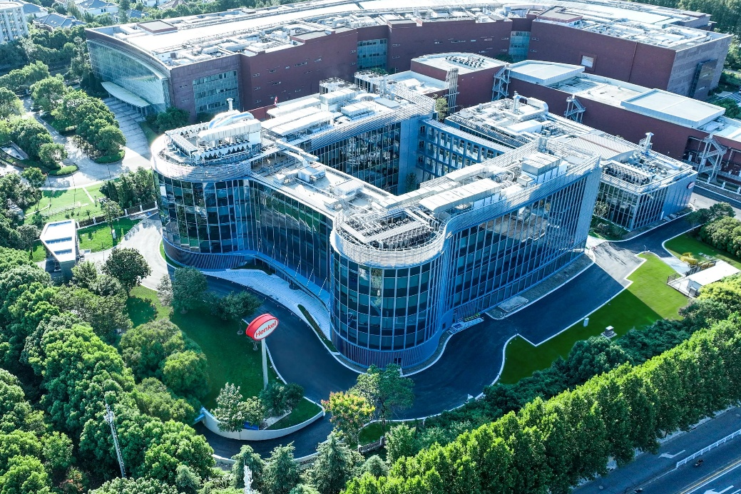

Henkel เปิดศูนย์แรงบันดาลใจเซี่ยงไฮ้ (ICS) แห่งใหม่อย่างเป็นทางการ สำหรับหน่วยธุรกิจเทคโนโลยีกาว

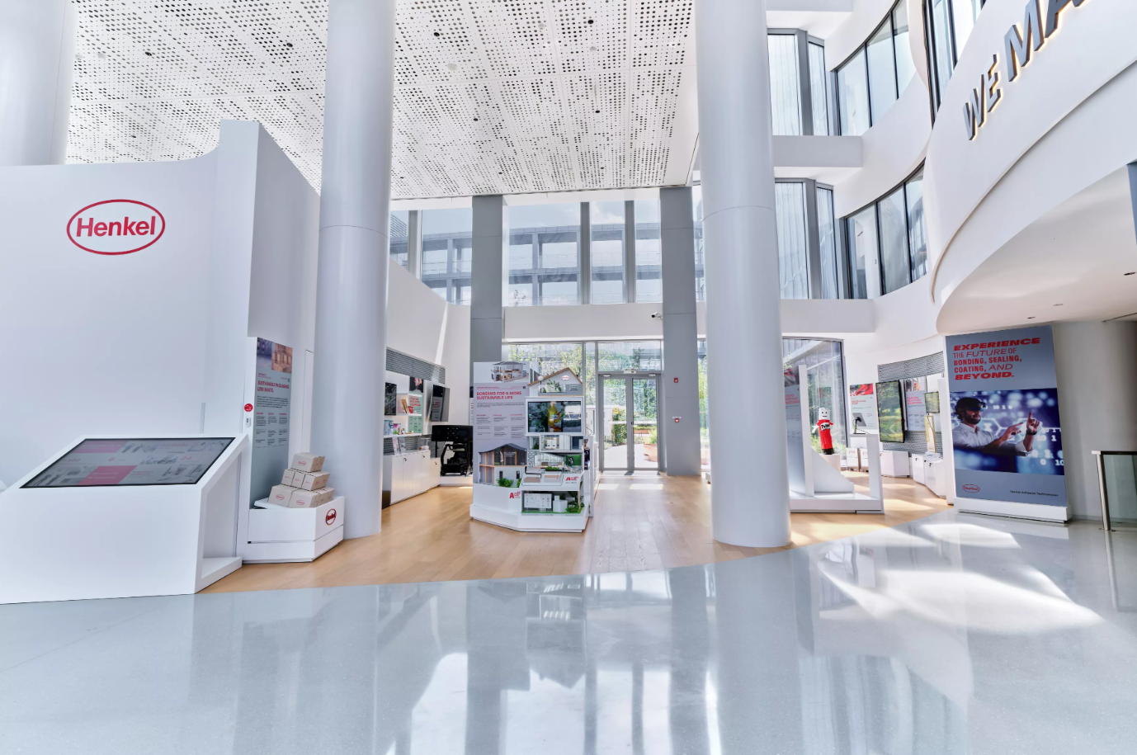

ศูนย์แรงบันดาลใจเซี่ยงไฮ้ นำเสนอพอร์ตโฟลิโอด้านเทคโนโลยีที่ครอบคลุมของ Henkel ในด้านผลิตภัณฑ์กาว ซีแลนท์ และเคมีภัณฑ์เพื่อการเตรียมพื้นผิว

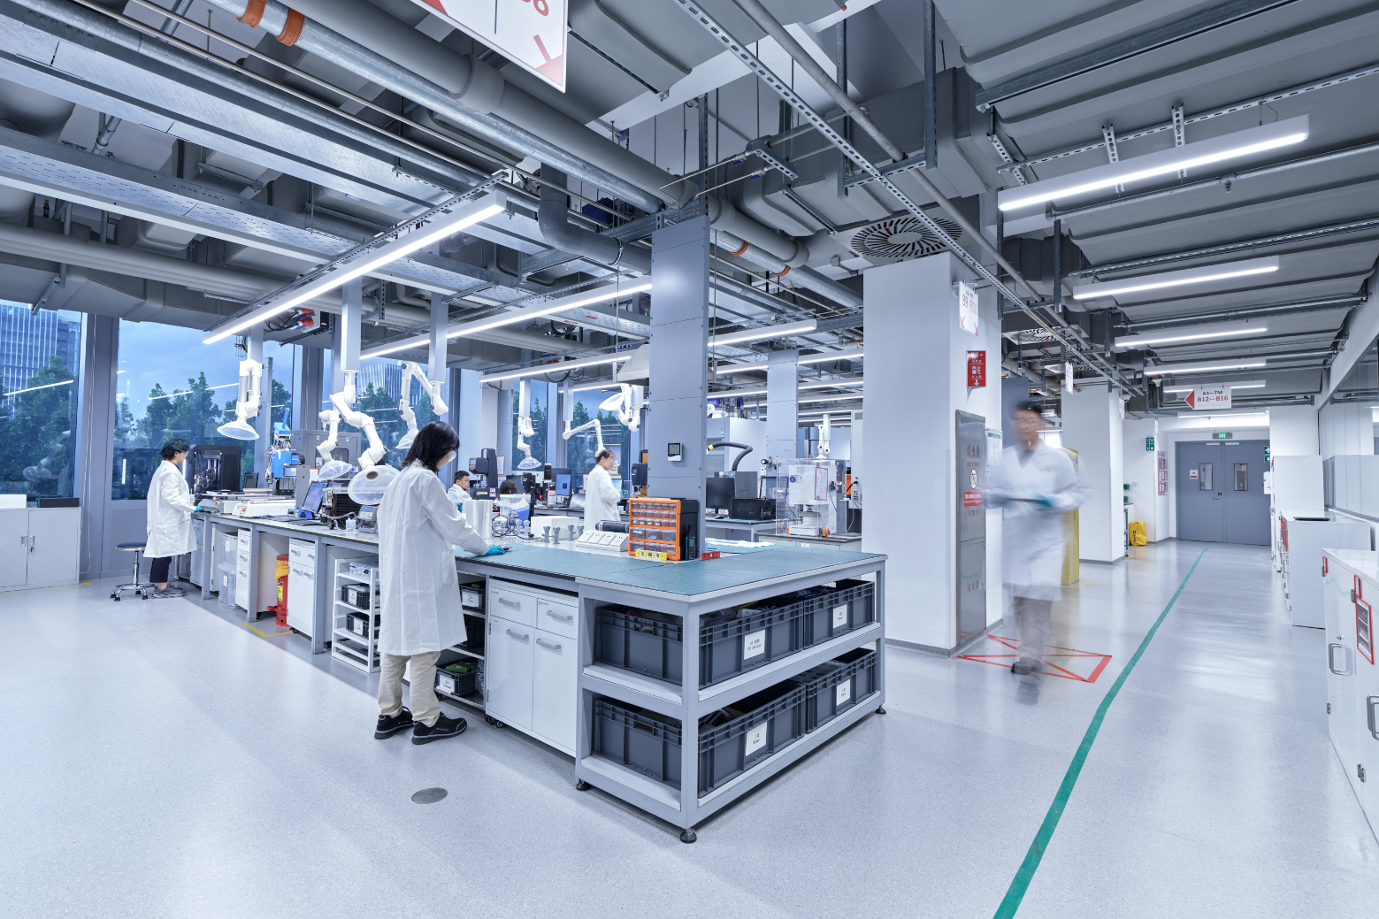

ศูนย์ธุรกิจเทคโนโลยีกาว บนพื้นที่กว่า 33,000 ตารางเมตรใน Zhangjiang Hi-Tech Park รวบรวมทีมนักวิทยาศาสตร์และผู้เชี่ยวชาญด้านเทคนิคของ Henkel มากกว่า 500 คนมาร่วมงานภายใต้หลังคาเดียวกัน

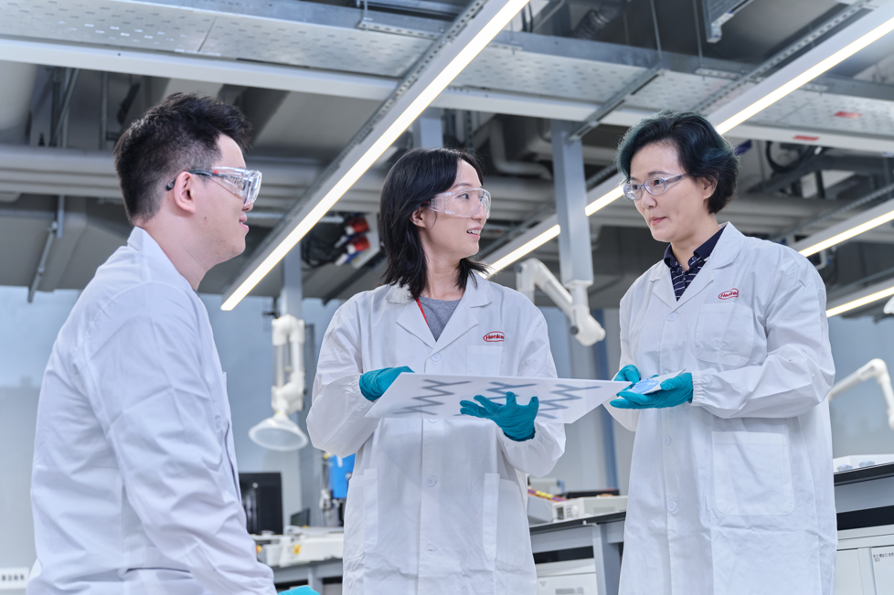

ศูนย์แรงบันดาลใจเซี่ยงไฮ้ สร้างขึ้นบนพื้นฐานของแพลตฟอร์มเทคโนโลยี ซึ่งเอื้อต่อความร่วมมือข้ามอุตสาหกรรมและการแลกเปลี่ยนองค์ความรู้

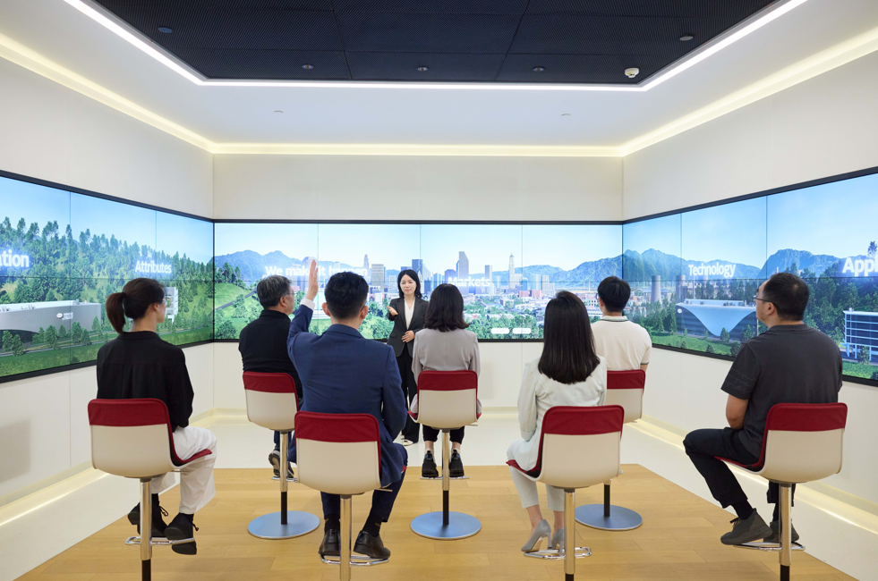

หน่วยธุรกิจเทคโนโลยีกาว ที่ศูนย์แรงบันดาลใจเซี่ยงไฮ้ ได้จัดตั้งศูนย์ประสบการณ์ลูกค้าที่ทันสมัย ซึ่งสร้างพื้นที่สำหรับแนวคิดใหม่และโอกาสในการเติบโต